Document de formation
pour une solution complète d’automatisation
Totally Integrated Automation (T I A)

MODULE A2
Installation de STEP 7 Professional V5.x /
Manipulation de l’autorisation

Ce document a été édité par Siemens A&D SCE (Automatisierungs– und Antriebstechnik, Siemens A&D Cooperates with Education) à des fins de formation.
Siemens ne se porte pas garant de son contenu.

La communication, la distribution et l’utilisation de ce document sont autorisées dans le cadre de formation publique. En dehors de ces conditions, une autorisation écrite par Siemens A&D SCE est exigée ( M. Knust: E-Mail: michael.knust@hvr.siemens.de).
Tout non-respect de cette règle entraînera des dommages et intérêts. Tous les droits, ceux de la traduction y compris, sont réservés, en particulier dans le cas de brevets ou de modèles déposés.

Nous remercions l’entreprise Michael Dziallas Engineering et les enseignants d’écoles professionnelles ainsi que tous ceux qui ont participé à l’élaboration de ce document.

PAGE :

1. Avant-propos 4

2. Conseils d’utilisation de STEP 7 V5.x 6

3. Installation du logiciel STEP 7 V5.x 7

4. Manipulation de l’autorisation 13

5. Mise à jour de l’autorisation 15

6. Réglage de l’interface de programmation 19

Les symboles suivants seront utilisés dans ce module :


Information


Installation




Indications

1. AVANT-PROPOS

Le contenu du module A2 est assigné à l’unité ‚Connaissances de base de la programmation STEP 7’.

Connaissances de base de la programmation STEP 7
2 - 3 jours Modules A

Simulation avec SIMIT SCE
2- 3 jours Modules G
Fonctions avancées de la programmation STEP 7
2- 3 jours Modules B

Système de bus série industriels
2- 3 jours Modules D
Visualisation
des processus
2- 3 jours Modules F
Langages de programmation
2- 3 jours Modules C

Communication IT
avec SIMATIC S7
1- 2 jours Modules E

Objectif :

Dans ce module, le lecteur va apprendre comment installer le logiciel STEP 7 V 5.x et comment régler l’interface SIMATIC S7-300

• Installation du logiciel
• Manipulation de l’autorisation
• Réglage de l’interface de programmation

Pré-requis :

Les connaissances suivantes sont requises pour l’étude de ce module :
• Systèmes d’exploitation : Windows 95/98/2000/ME/NT4.0/XP

Configurations matérielles et logicielles requises

1 PC, système d’exploitation Windows 95/98/2000/ME/NT4.0/XP avec
- Minimum: 133MHz et 64Mo RAM, 65 Mo d’espace disponible
- Optimal: 500MHz et 128Mo RAM, 65 Mo d’espace disponible
2 Logiciel STEP7 V 5.x
3 Interface ordinateur MPI (Ex : PC- Adapter)
4 SPS SIMATIC S7-300
Exemple de configuration :
- Bloc d’alimentation : PS 307 2A
- CPU : CPU 314
- Entrées numériques : DI 16x DC24V
- Sorties numériques : DO 16x DC24V / 0,5 A
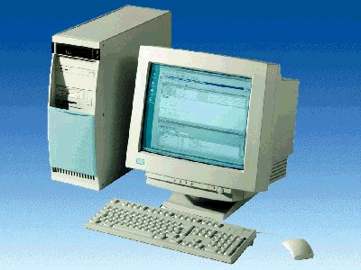
1 PC
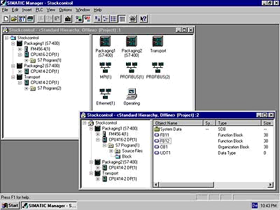
2 STEP7

3 PC Adapter

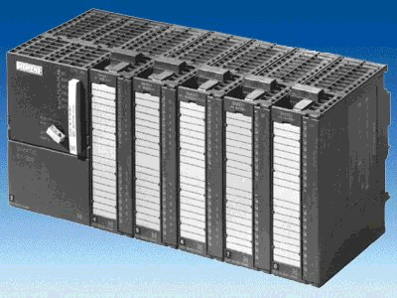
4 S7-300

2. CONSEILS D’UTILISATION DE STEP 7 V5.x
Le logiciel STEP 7 est un outil de programmation pour les systèmes d’automatisation :
- SIMATIC S7-300
- SIMATIC S7-400
- SIMATIC WinAC
Les fonctions suivantes peuvent être utilisées avec STEP 7 pour l’automatisation d’un dispositif :
- Configuration et paramétrage du matériel
- Choix de la communication
- Programmation
- Test, mise en service et service
- Documentation, archivage
- Fonctions d’exploitation et de diagnostic
Toutes les fonctions sont expliquées dans une aide en ligne détaillée.

STEP7 V 5.x possède d’autre part, en tant qu’option :
- Acrobat Reader V3.01 pour permettre la lecture des manuels livrés avec le logiciel
- NCM S7 – PROFIBUS V5.0 inclus SP3
- NCM S7 – Ind. Ethernet V5.0 inclus SP3
- AuthorsW V2.2

3. Installation dU LOGICIEL STEP 7 V 5.x
STEP 7 existe en deux variantes :
- STEP 7 Basisversion permet l’utilisation de modules optionnels supplémentaires tels que S7- GRAPH ou encore S7- PLCSIM. Ce logiciel nécessite une autorisation.
- STEP 7 Basis Software for Students contient un ensemble d’options S7- PLCSIM. Ce groupe de logiciels nécessite une autorisation et est valide 120 jours.

STEP 7 est livré sur CD-ROM. Pour la version Basisversion STEP 7, une disquette est également fournie. Celle-ci contient une autorisation, qui doit être transmise à l’ordinateur et permet ainsi l’utilisation de la version de base de STEP 7.
Cette autorisation peut être utilisée sur un autre ordinateur, en réutilisant la disquette.

Pour installer maintenant STEP 7, suivez les étapes suivantes :
1. Insérez le CD de STEP 7 dans le lecteur de CD- ROM.

- Ensuite, le programme d’installation se lance automatiquement. Dans le cas contraire, démarrez le en double-cliquant sur le fichier ‚→ setup.exe’ dans l’explorateur de WINDOWS.
Le programme d’installation aboutit à l’installation complète de STEP 7.

Une autorisation est nécessaire sur l’ordinateur lors de l’utilisation de la version de base de STEP 7. Il s’agit en d’autres termes d’un droit d’utilisation. Vous devez transmettre celle ci de la disquette d’autorisation à l’ordinateur. Donc, insérez lors du démarrage de l’installation la disquette d’autorisation.

4. Lors de l’exécution de l’installation, il vous est tout d’abord demandé dans quelle langue vous souhaitez que l’installation se déroule. Choisissez votre langue puis validez par ‚Suivant’. (→ Suivant)

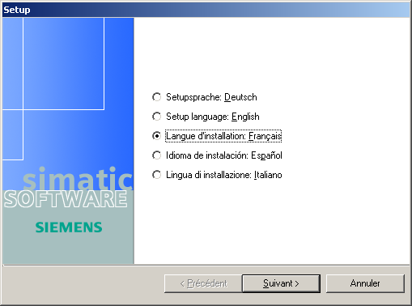

5. Ensuite vient le choix des groupes de logiciels. ( → Suivant)

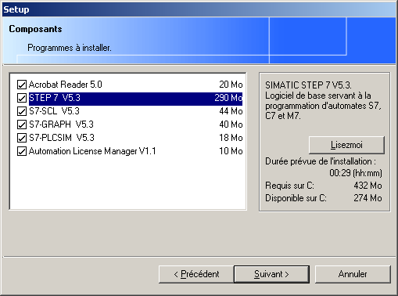

6. Ensuite, une fenêtre apparaît vous indiquant quels composants souhaités sont déjà installés. Vous pouvez, si nécessaire, interrompre l’installation avec le bouton ‚Annuler’. ( → Annuler)

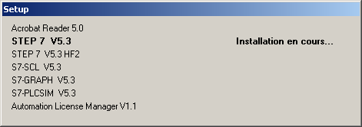

7. Ensuite, sur la première page de l’installation de STEP 7, vous pouvez lire le Copyright à travers un avertissement. ( → Suivant)

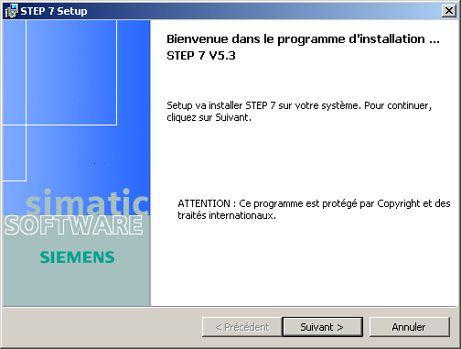

8. Maintenant, vous pouvez, si vous le souhaitez, consulter le ‚fichier Lisez-moi’. ( → Suivant)

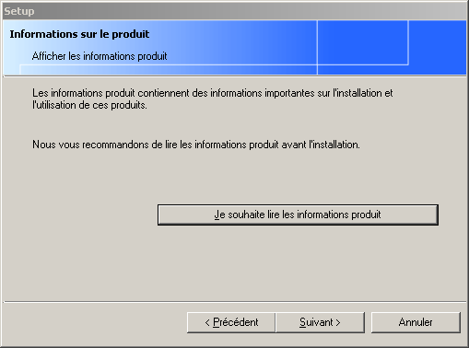

9. Lisez maintenant le contrat de la licence et acceptez-le, le cas échéant.

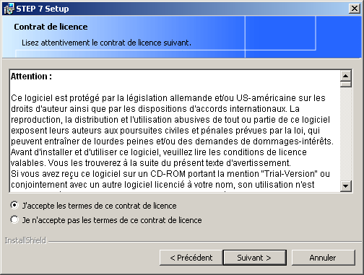

10. Dans cette boîte de dialogue, vous devez vous enregistrer ainsi qu’entrer le numéro d’identification de votre licence de logiciel. Vous trouverez le ‚Numéro d’identification’ sur le bordereau du paquet livré avec le logiciel. Ce numéro commence par ‚ID: KHE...’ . (→ Nom → Entreprise → Numéro d’identification. ID: KHE → Suivant)
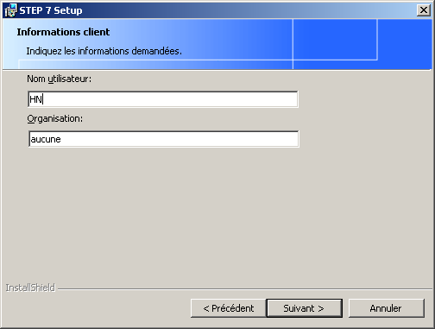

11. Le mode « standard » est recommandé en tant que mode d’installation. En effet celui-ci est le plus rapide. D’autre part, les exemples sont présentés ici dans ce mode. Vous pouvez également choisir ici le répertoire cible de la partition du disque dur désirée. ( → Suivant)

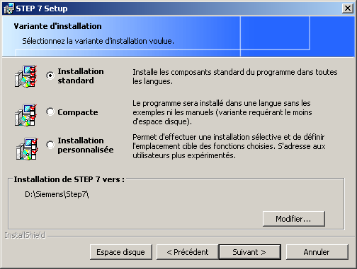

12. Maintenant vous pouvez choisir les langues à installer. ( → Suivant)

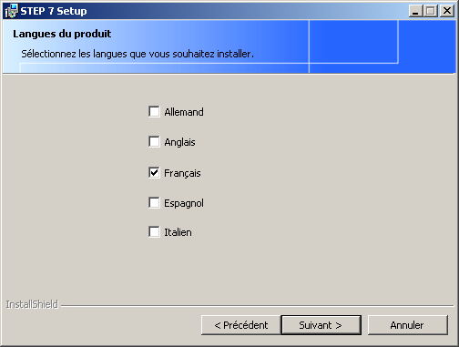

13. Si la disquette d’autorisation est insérée, l’autorisation peut être exécutée lors de l’installation. (→ Suivant)

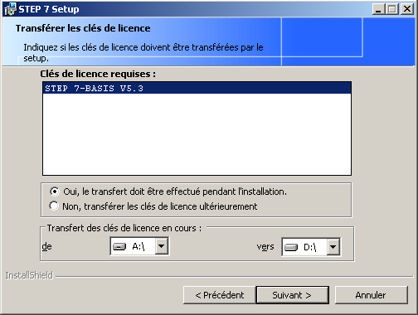

14. L’installation est maintenant démarrée après que toutes les options aient été insérées. ( → Suivant)
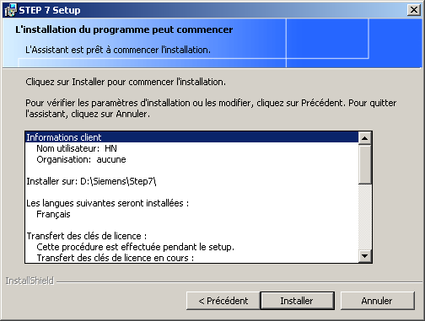

4. MANIPULATION DE L’AUTORISATION
La version de base de STEP 7 nécessite une autorisation, qui doit être transmise à l’ordinateur et qui permet ensuite l’utilisation de la version de base de STEP 7.
Cette autorisation peut être utilisée sur un autre ordinateur en réutilisant la disquette.

Voici les étapes à suivre :

1. Tout d’abord vous devez insérer la disquette d’autorisation dans le lecteur de disquette, pour ensuite ouvrir l’application ‚AuthorsW’. (→ Démarrer → Simatic → AuthorsW → AuthorsW)

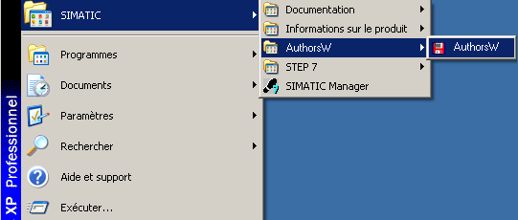

2. Ensuite ouvrez l’application ‚AuthorsW’ qui analyse le disque dur ainsi que la disquette contenant les autorisations.

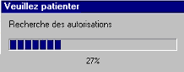

- Pour effectuer maintenant le transfert d’autorisation, l’autorisation souhaitée doit être sélectionnée par un clic de la souris puis transférée à la disquette avec la touche ‚←’. ( → SIK/SIMATIC STEP 7-Basis V5.0 → ←).

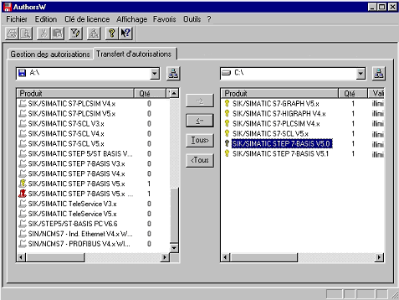

Indications: On procédera de même, si une autorisation doit être transmise ultérieurement de la disquette d’autorisation au disque dur.

5. MISE A JOUR DE L’AUTORISATION
Lorsqu’une ancienne version de STEP 7 doit être actualisée, il est possible d’acquérir à faible coût une ‚mise à jour’. Avant que celle-ci ne puisse être installée, l’autorisation de votre ancienne disquette d’autorisation doit être transmise à la nouvelle et ainsi apporter le nouvel état.
La condition nécessaire est que l’autorisation est été transmise de l’ordinateur à l’ancienne disquette.

Nous allons décrire par la suite comment s’opère l’actualisation d’une version 4.x à la version 5.1.

1. Tout d’abord vous devez insérer la disquette d’autorisation de mise à jour dans le lecteur de disquette, pour ensuite ouvrir l’application ‚AuthorsW’. (→ START → Simatic → AuthorsW → AuthorsW)

2. Ensuite ouvrez l’application ‚AuthorsW’ qui analyse le disque dur ainsi que la disquette contenant les autorisations.

3. Ensuite sont affichées les autorisations existantes sur la disquette et sur le disque dur. Les licences mises à jour se trouvent sur la disquette.

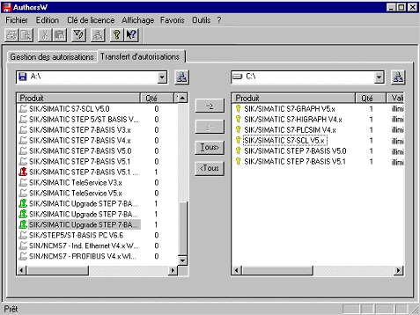

4. L’ ‚activation’ de l’ ‚autorisation’ doit être tout d’abord démarrée. ( → Autorisation → Activation)

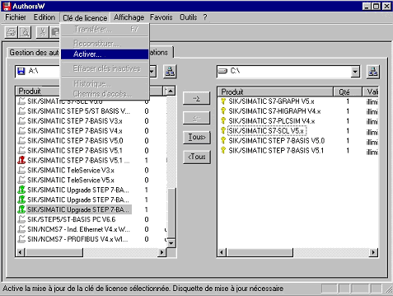

5. Puis acceptez l’avertissement qui apparaît par ‚OK’. (→ OK)

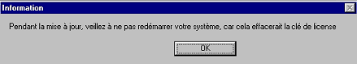

- Ensuite choisissez quelle version d’autorisation vous souhaitez actualiser.
(→ Mise à jour STEP 7- Basis V4.x-V5.1 → Ouvrir)

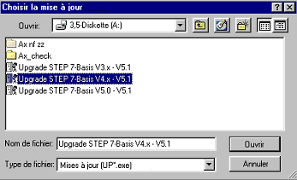

7. Maintenant insérez la disquette d’autorisation contenant l’autorisation de V4.x, puis validez par ‚OK’. (→ OK)

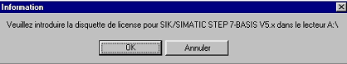

8. Il est demandé une ultime fois si l’activation de l’autorisation doit être effectuée. En effet, ce processus est irréversible. (→ OK)

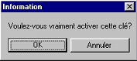

9. Ensuite, insérez la disquette d’autorisation de mise à jour dans le lecteur de disquette et poursuivez le processus avec ‚OK’. (→ OK)

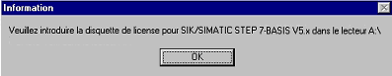

10. Finalement s’affiche le message indiquant que cette actualisation est réussie. (→ OK)

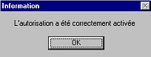

11. A la fin, la licence V5.1 s’affiche sur la disquette d’autorisation de mise à jour.

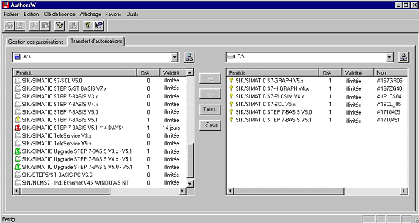

6. REGLAGE DE L’INTERFACE DE ProgrammATION (PC- Adapter)
Pour pouvoir programmer sur une SIMATIC S7-300 à partir d’un PC ou d’un PG, une connexion MPI est nécessaire. MPI signifie Multi Point Interface (Interface Multi-Points). C’est une interface de communication pouvant être employée jusqu’à 32 utilisateurs. Elle peut être utilisée pour la programmation, pour la mise en service et les observation avec MHI ainsi que pour l’échange de données entre les CPU SIMATIC S7.

Chaque CPU de SIMATIC S7-300 possède une telle interface intégrée.

Il existe plusieurs possibilités pour connecter le PC, le PG ou l’ordinateur portable au MPI :

- Processeur de communication ISA intégré pour le PG
- Processeur de communication ISA pour l’ordinateur (Ex : MPI-ISA-Card)
- Processeur de communication PCI pour l’ordinateur (Ex : CP5611)
- Processeur de communication PCMCIA pour l’ordinateur portable (Ex : CP5511)
- Adaptateur pour la communication à travers l’interface série du PC ou de l’ordinateur portable (Ex : PC-Adapter)

Maintenant, le réglage et le paramétrage du PC-Adapters pour un ordinateur vont être décrits dans les paragraphes suivants.

1. Lancez le ‘paramétrage de l’interface PG-PC’. ( → Démarrer → SIMATIC → Step7 → paramétrage de l’interface PG-PC)

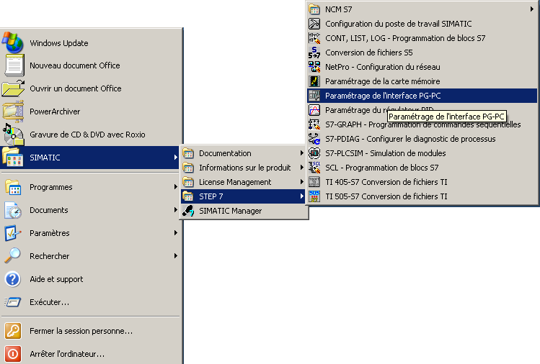
Cliquez sur ‘paramétrage de l’interface PG-PC’ !

2. Les modules ‚installent’ ceux disponibles en tant qu’interface MPI. ( → Installer )

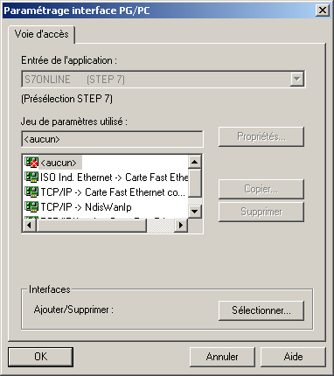
Cliquez sur ‘Sélectionner’ !

3. Choisissez le module souhaité, par exemple ‚PC-Adapter’ puis appuyez sur ‚installer’ (→ PC-Adapter (câble PC/MPI)→Installer).

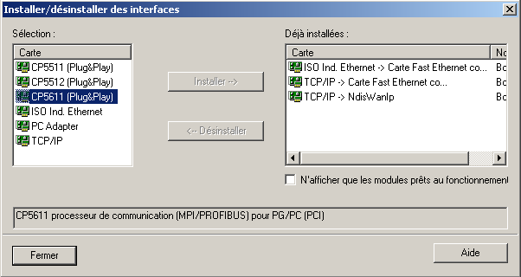
Cliquez sur ‘PC-Adapter (Câble PC/MP)’ !
Cliquez sur ‘Installer’ !

4. Validez par ‚Oui’, dans le cas où la nouvelle interface de STEP7 insérée doit être utilisée comme interface standard pour l’accès ‚en ligne’. Ensuite ‚fermez’ la fenêtre du choix de l’interface. (→ Oui → Fermer)

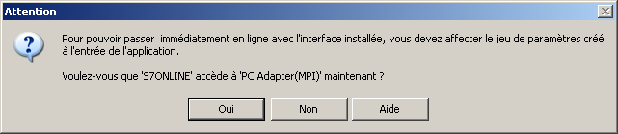
Cliquez sur ‘Oui’ !

Cliquez sur ‘Fermer’ !

5. Sélectionnez ‚Propriétés’ du ‚PC-Adapter(MPI)’ ( → PC Adapter(MPI) → Propriétés)

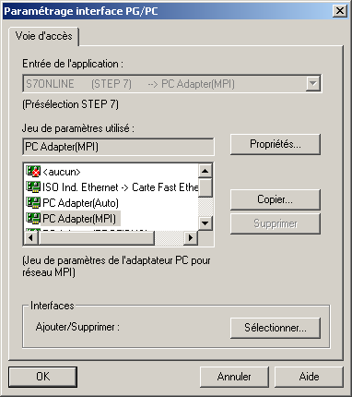
Cliquez sur ‘PC Adapter(MPI)' !
Cliquez sur ‘Propriétés’ !

6. Réglez le ‚port COM’ et la ‚vitesse de transmission’ de l’interface série

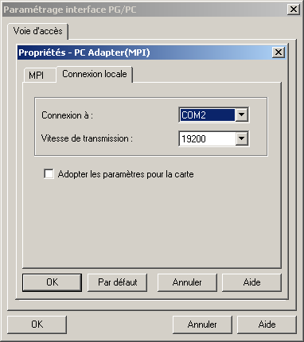
Port COM
Vitesse de transmission

Indications : La vitesse de transmission doit être également adaptée au PC-Adapter ! Les PC-Adapter de l’ancienne génération (appelés câble PC/MPI) sont seulement en mesure de travailler dans des dispositifs de vitesse de transmission plus lente que 19200 Bit/s.

- Paramétrez l’ ‚adresse MPI’, le ‚Timeout’, la ‚vitesse de transmission’ et l’ ‚adresse maximale des utilisateurs’.

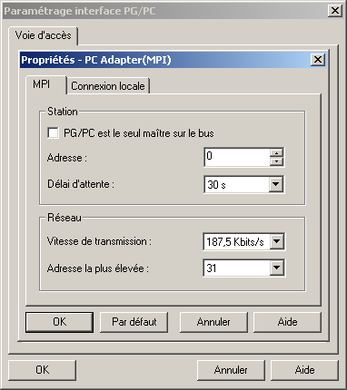
Taux de bauds !
Adresse maximale des utilisateurs !
Timeout !
Adresse MPI du PC/PG !
Indications : Il est recommandé d’utiliser les valeurs pré-définies !

- Validez le paramétrage ( → OK → OK ).

9. Lancez maintenant ‚SIMATIC Manager’ par un double-clic afin de tester les réglages. ( → SIMATIC Manager)
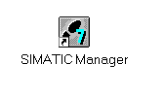
10. Ensuite la fiche mâle, qui vient de l’interface MPI de l’ordinateur, sera connectée sur l’interface MPI de la CPU et branchée sur l’alimentation du SPS. On trouve l’interface MPI sous la forme d’une sous prise femelle à 9 pôle D derrière la façade avant de la CPU.

11. Si vous cliquez maintenant sur le bouton ‚ – Utilisateurs joignables’ et si tous les paramètres choisis sont corrects, l’image ci-dessous apparaît avec un répertoire pour les utilisateur MPI joignables.
Ici se trouve aussi l’adresse MPI de la CPU connectée, donc le réglage de base est 2. Si plusieurs SPS sont rattachés ou si des CP/FM sont reliés au SPS connecté, alors il se trouvera ici aussi les différentes adresses MPI. ( → )

